附件2
足球运球绕杆射门项目方法及要求
一 、 场地设置：如图
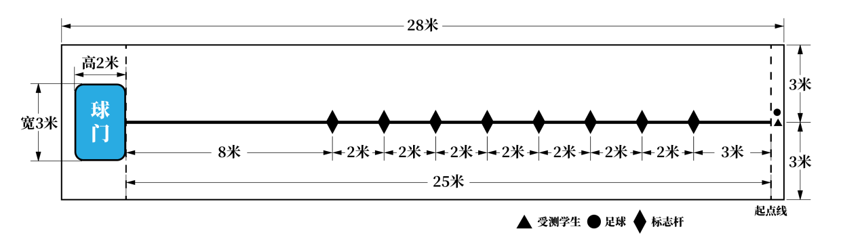

二、 场地器材
1.测试场地:平整场地或足球场；如图所示，测试区域长28米，宽6米，从球门线中点垂直向场内延伸25米处，画一条平行于球门线的横线作为起点线。距球门线8米处起，延垂线共设8根标志杆，各杆间距2米。标志杆高不低于1.5米。
2.足球门：宽3米，高2米
3.测试用球：小学组为4号标准比赛用球，初中组及高中组为5号标准比赛用球。
三、测试办法
1.受测学生在起点线后准备（球放在起点线后成静止状态），听指令开始运球。球动开表计时，受测学生运球向前，依次绕过8根标志杆后射门，当球的整体越过球门线时停表，记录完成时间。凡出现抢跑、手球、漏杆、撞倒标志杆，射门偏出球门，球击中横梁或立柱弹出，均属无效，不计成绩，每人测试两次，取最好成绩。
2.受测学生在测试中受场外因素干扰，测试员可根据测试实际情况允许受测学生进行补测。
3.时间以秒为单位记录测试成绩，精确到小数点后1位（0.1秒），四舍五入。

